Учреждение образования

«БЕЛОРУССКИЙ ГОСУДАРСТВЕННЫЙ УНИВЕРСИТЕТ ИНФОРМАТИКИ И РАДИОЭЛЕКТРОНИКИ»

Кафедра информатики

**Лабораторная работа № 2**

«Анализ требований, формулировка вопросов к заказчику»

Вариант 4

Выполнил: студент

гр. 853504 Бобр А.С.

Минск 2021

Содержание

1. Суть проекта 2

2. Основные цели 3

3. Метрики достижения основных целей 3

4. Риски 3

5. Системные характеристики 3

6. Пользовательские требования 3

7. Бизнес-требования 4

8. Атрибуты качества 4

9. Ограничения 5

10. Детальные спецификации 5

# Суть проекта

Разработка инструмента, устраняющего проблему множественности кодировок в текстовых документах, расположенных в локальном дисковом хранилище.

# Основные цели

* Исключение необходимости ручного подбора кодировок текстовых документов.
* Сокращение времени работы с текстовым документом на величину, необходимую для ручного подбора кодировки.

# Метрики достижения основных целей

* Полная автоматизация определения и преобразования кодировки текстового документа к заданной.
* Сокращение времени обработки текстового документа в среднем на 1–2 минуты на документ за счёт устранения необходимости ручного подбора кодировки.

# Риски

* Высокая техническая сложность безошибочного определения исходной кодировки текстового документа.

# Системные характеристики

* СХ-1: Приложение является консольным.
* СХ-2: Для работы приложение использует интерпретатор PHP (см. О-1за разъяснениями; соответствующие PHP детали описаны в ДС-1).
* СХ-3: Приложение является кроссплатформенным (учитывая О-4).

# Пользовательские требования

Также см. диаграмму вариантов использования.

* ПТ-1: Запуск и остановка приложения.
  + ПТ-1.1: Запуск приложения производится из консоли командой “php converter.phar SOURCE_DIR DESTINATION_DIR [LOG_FILE_NAME]” (см. ДС-2.1 для описания параметров, см. ДС-2.2, ДС-2.3, и ДС-2.4 для сообщений об ошибках в любой ситуации неправильной конфигурации).
  + ПТ-1.2: Остановка приложения производится выполнением команды Ctrl+C. (Стоит дополнить “в окне консоли, в которой было запущено приложение”)
* ПТ-2: Конфигурирование приложения.
  + ПТ-2.1: Конфигурирование приложения сводится к указанию путей в файловой системе (см. ДС-2).
  + ПТ-2.2: Целевой кодировкой является UTF8 (см. также О-5).
* ПТ-3: Просмотр журнала работы приложения.
  + ПТ-3.1: В процессе работы приложение должно выводить журнал своей работы в консоль и лог-файл (см. ДС-4). Имя лог-файла должно соответствовать правилам, описанным в разделе в ДС-2.1
  + ПТ-3.2: Содержание и формат журнала описаны в ДС-4.1, реакция приложения на наличие/отсутствие лог-файла описана в ДС-4.2 и ДС-4.3 соответственно.

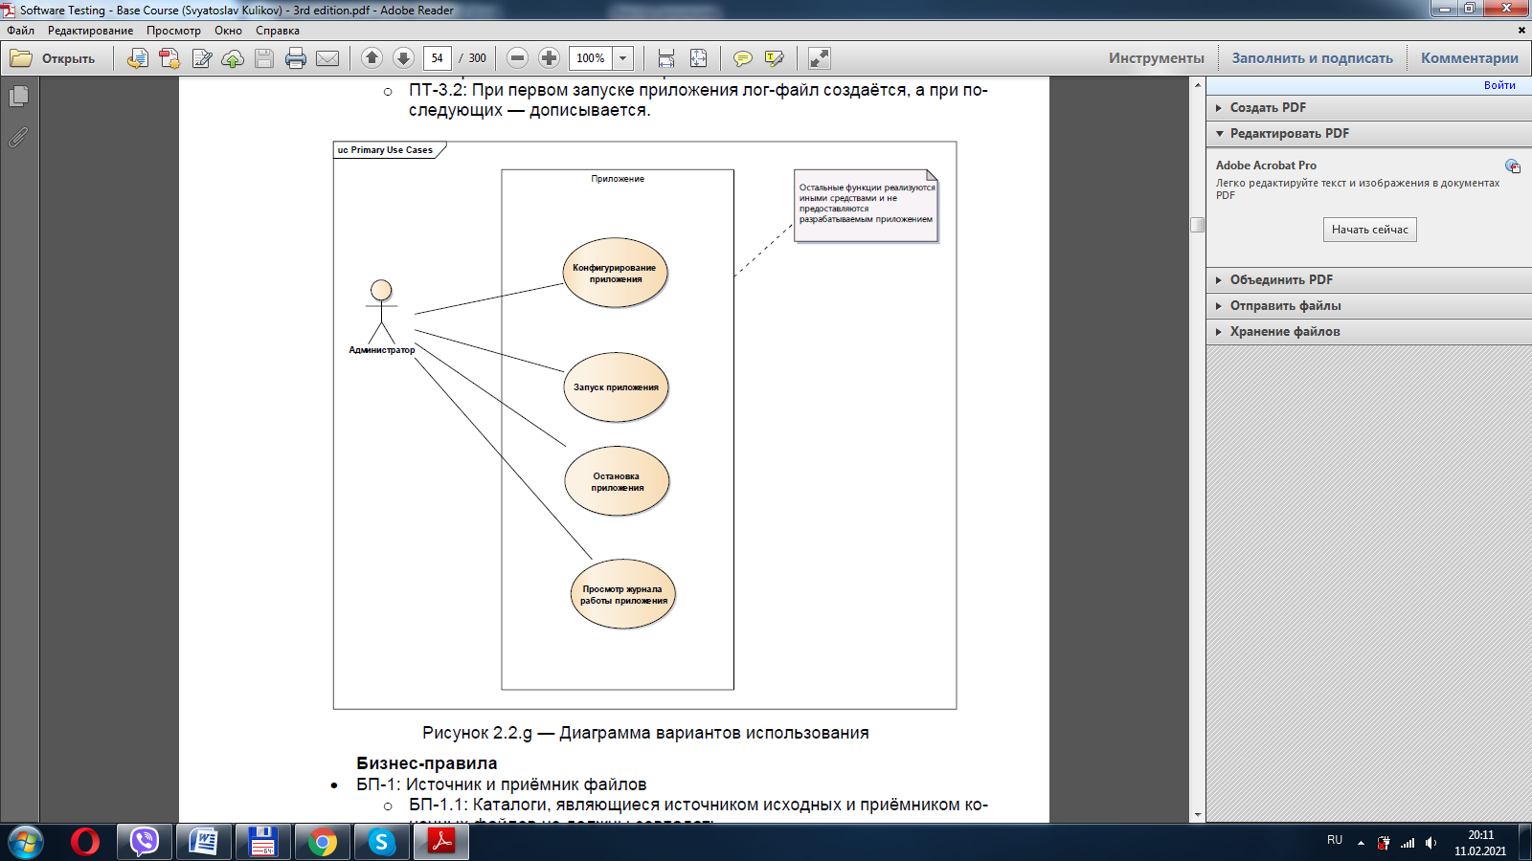

# Бизнес-требования

* БП-1: Источник и приёмник файлов
  + БТ-1.1: Каталоги, являющиеся источником исходных и приёмником конечных файлов не должны совпадать. (см. также ДС-2.1 и ДС-3.2).
  + БТ-1.2: Каталог, являющийся приёмником конечных файлов, не может быть подкаталогом источника. (см. также ДС-2.1 и ДС-3.2)

# Атрибуты качества

* АК-1: Производительность
  + АК-1.1: Приложение должно обеспечивать скорость обработки данных 5 МБ/сек со следующим (или эквивалентным оборудованием): CPU i7, RAM 4 GB, средняя скорость чтения/записи диска 30 МБ/сек. См. также О-6.
* АК-2: Устойчивость к входным данным
  + АК-2.1: Требования относительно форматов обрабатываемых файлов изложены в ДС-5.1.
  + АК-2.2: Требования относительно размеров обрабатываемых файлов изложены в ДС-5.2.
  + АК-2.3: Поведение приложения в ситуации обработки файлов с нарушениями формата определено в ДС-5.3.

# Ограничения

* О-1: Приложение разрабатывается на языке программирования PHP, использование которого обусловлено возможностью заказчика осуществлять поддержку приложения силами собственного IT-отдела.
* О-2: Ограничения относительно версии и настроек интерпретатора PHP отражены в ДС-1.
* О-3: Процедуры установки и настройки интерпретатора PHP выходят за рамки данного проекта и не описываютсяв документации.
* О-4: Кроссплатформенные возможности приложения сводятся к способности работать под ОС семейства Windows и Linux, поддерживающих работу интерпретатора PHP версии (см. ДС-1.1)
* О-5: Целевая кодировка UTF8 является жёстко заданной, и её изменение в процессе эксплуатации приложения не предусмотрено.
* О-6: Допускается невыполнение АК-1.1 в случае, если невозможность обеспечить заявленную производительность обусловлена объективными внешними причинами (например, техническими проблемами на сервере заказчика).

# Детальные спецификации

**ДС-1: Интерпретатор PHP**

ДС-1.1: Минимальная версия – 5.5.

ДС-1.2: Для работы приложения должно быть установлено и включено рас-ширение mbstring.

**ДС-2: Параметры командной строки**

ДС-2.1: При запуске приложения оно получает из командной строки три параметра:

* SOURCE_DIR – обязательный параметр, определяет путь к каталогу с файлами, которые необходимо обработать;
* DESTINATION_DIR – обязательный параметр, определяет путь к каталогу, в который необходимо поместить обработанные файлы (см. также БТ-1.1 и БТ-1.2);
* LOG_FILE_NAME –необязательный параметр, определяет полное имя лог-файла (по умолчанию лог-файл с именем «converter.log» раз-мещается по тому же пути, по которому находится файл скрипта con-verter.php); (Допускается ли использования в качестве лог-файлов файлов с другими расширениями, помимо “.log”?)

(Какая должна быть кодировка у лог-файла?)

ДС-2.2: При указании недостаточного количества параметров командной строки приложение должно завершить работу, выдав сообщение об использовании (см. ДС-3.1).

ДС-2.3: При указании излишнего количества параметров командной строки приложение должно игнорировать все параметры командной строки, кроме указанных в пункте ДС-2.1.

ДС-2.4: При указании неверного значения любого из параметров командной строки приложение должно завершить работу, выдав сообщение об использовании (см. ДС-3.1) а также сообщив имя неверно указанного параметра, его значение и суть ошибки (см. ДС-3.2).

**ДС-3: Сообщения**

ДС-3.1: Сообщения об использовании: “USAGE converter.phar SOURCE_DIR DESTINATION_DIR LOG_FILE_NAME”.

ДС-3.2: Сообщения об ошибках:

* Каталог не существует или недоступен.
* Dir назначения может не находиться в дереве dir источника.
* Неправильное имя файла или недоступный путь.

**ДС-4: Журнал работы**

ДС-4.1: Формат журнала работы одинаков для отображения в консоли и записи в лог-файл: YYYY-MM-DD HH:II:SS имя_операции параметры_операции результат_операции.

ДС-4.2: В случае если лог-файл отсутствует, должен быть создан новый пустой лог-файл.

ДС-4.3: В случае если лог-файл уже существует, должно происходить добавление новых записей в его конец.

**ДС-5: Форматы и размеры файлов**

ДС-5.1: Приложение должно обрабатывать текстовые файлы на русском и английском языках в следующих исходных кодировках: WIN1251, CP866, and KOI8R. (Как приложение должно реагировать на файлы имеющие другое расширение?)

Обрабатываемые файлы могут быть представлены в следующих форматах, определяемых расширениями файлов:

* Plain Text (TXT).
* Hyper Text Markup Language Document (HTML).
* Mark Down Document (MD).

(Как приложение должно реагировать на файлы других форматов?)

ДС-5.2: Приложение должно обрабатывать файлы размером до 50 МБ (включительно), игнорируя любой файл, размер которого превышает 50 МБ.

(Должно ли приложение сообщать о файлах, чей размер превышает 50 МБ, при попытке их конвертации?)

ДС-5.3: Если файл с расширением из ДС-5.1 содержит внутри себя данные, не соответствующие формату файла, допускается повреждение таких данных.

(Должно ли приложение сообщать пользователям о возможном повреждении данных, не соответствующих формату файла?)